

**Calculatrice universelle par profil CAP/ BAC CSR ET CUISINE**

**« TUTORIEL »**

**Nous vous recommandons l’utilisations de cette calculatrice universelle par profil CAP/ BAC CSR et Cuisine.**

* Une grille à remplir par sous total en fonction de la grille de notation du diplôme et/ou de l’épreuve.
* Vous aurez à compléter le barème
* Puis le nombre de croix pour chaque critère.
* Une fourchette de note vous saura proposée, à vous de fixer la note finale selon le profil du candidat.
* En fonction du nombre de grilles complétées la note globale du l’épreuve apparaitra en haut à droite du document.

**4**

**1**

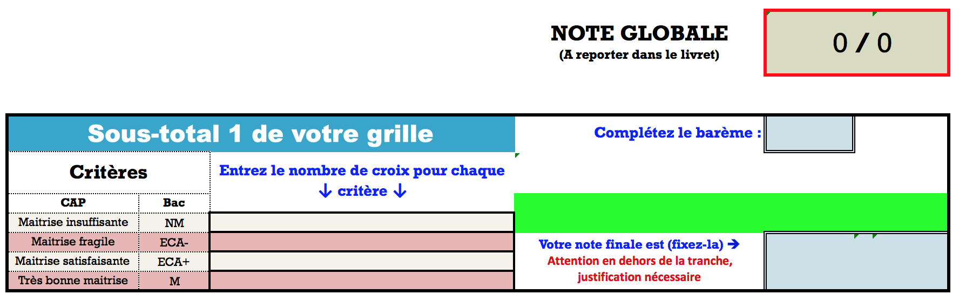

**2**

**3**



**Attention : si vous retenez une note en dehors de la tranche proposée, une justification sera nécessaire.**